В фестивале славянского искусства «Русское поле» примут участие 57 регионов России
06.08.2018
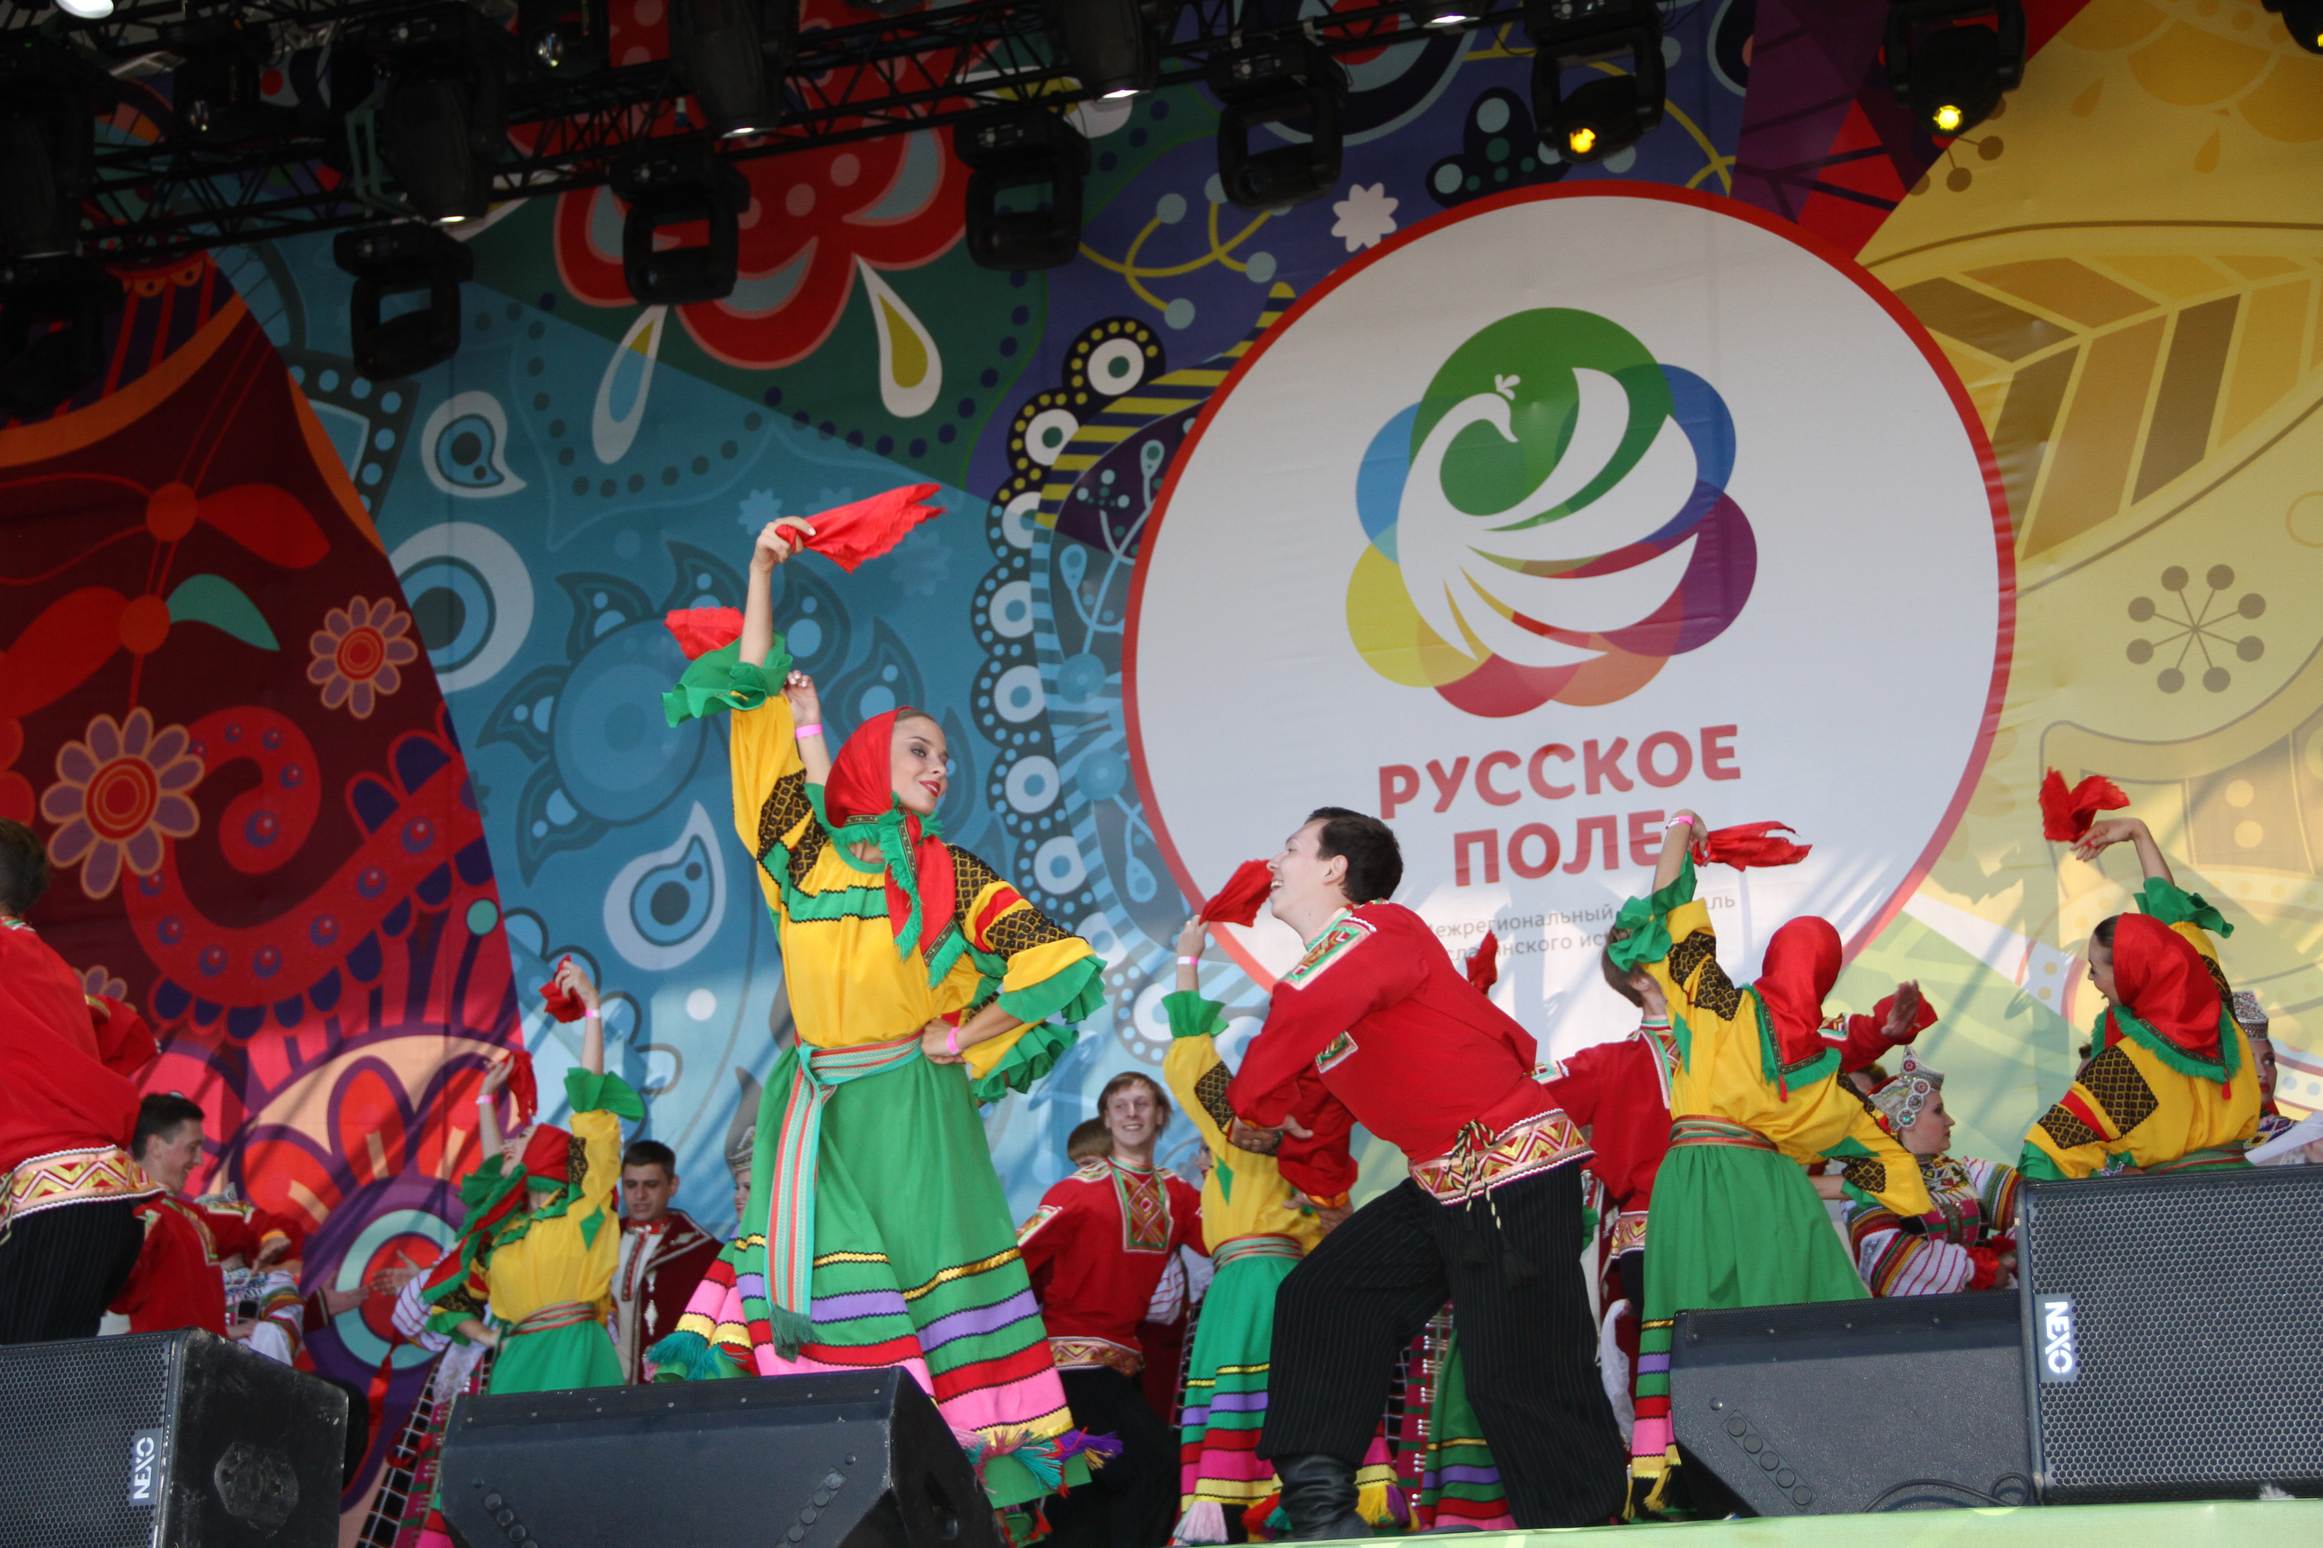
VII Межрегиональный творческий фестиваль славянского искусства «Русское поле» пройдет 18 августа 2018 года в музее-заповеднике «Коломенское». Организатором самого масштабного фольклорного фестиваля в стране выступает Департамент национальной политики и межрегиональных связей города Москвы.
В 2018 году фестиваль «Русское поле» отдаст дань уважения российской глубинке, которая очаровывает красотой природных ландшафтов, уникальными народными промыслами, сохранившимися традициями и бытом. Как рассказали в Оргкомитете фестиваля, Большая фестивальная деревня развернется в музее-заповеднике «Коломенское». В 2018 году на мероприятии будет поставлен абсолютный рекорд – 57 регионов изъявили желание участвовать в самом большом фольклорном событии лета.
«Секрет популярности «Русского поля» – в его уникальной концепции. Мы хотим показать всему миру красоту исконно русских традиций. Для этого в столицу со всей страны съезжаются народные умельцы: ремесленники, артисты, кулинары, силачи. Каждый из них представляет не только свое неповторимое мастерство, но и свой регион. И все это богатство смогут увидеть 18 августа гости нашего фестиваля. «Русское поле» – это праздник для всех почитателей славянской культуры», – отмечает руководитель Департамента национальной политики и межрегиональных связей города Москвы Виталий Сучков.
Каждый год на фестиваль приезжают ремесленники и мастера народных промыслов со всей страны. Гостей праздника славянского искусства ждут лучшие образцы ремесленного искусства. В 2018 году в самом масштабном фольклорном фестивале России примут участие свыше 600 мастеров со всех уголков нашей страны. В региональных ремесленных домах будут представлены ручная народная вышивка в разных стилях, текстильная народная игрушка, традиционное ткачество, изделия из натуральных шелковых тканей с росписью, резные иконы, кружево и традиционные региональные керамика и фарфор, набойка на ткани и ювелирные украшения – словом, все, чем славится Россия.
Гжельский фарфор и традиционная керамика, русская скань, скопинская и богородская игрушки, вологодское и елецкое кружево, хлудневская и филимоновская игрушка, народные куклы-мотанки и региональные куклы в традиционных национальных и древнеславянских костюмах и многие другие ремесленные изделия порадуют гостей фестиваля!
Зрителям будут интересны и уникальные малоизвестные ремесла российской глубинки. Например, Республика Коми представит в региональном ремесленном дворе фигурки северных животных из капа, сувеля, различных пород лиственных деревьев, выполненные в технике резьбы по дереву, долбления и шлифовки. Мастера ткачества из Республики Саха (Якутия) покажут редкие женские и мужские пояса, выполненные по этнографическим образцам, а также авторские, тканые изделия из шерстяных, хлопчатобумажных и льняных нитей в различных техниках: на станке, сволочке и дощечках. Башкирия представит редкую филигрань, художественную обработку камня, нагрудники и вышивку бисером. Впервые на фестивале «Русское поле» будет представлена культура и ремесленные традиции старообрядцев Бурятии, в частности, только на празднике можно будет увидеть семейскую кичку и украшения к ней.
Помимо традиционных площадок на «Русском поле» появятся абсолютно новые, позволяющие отразить всю полноту народных ремесел и промыслов, рассказать об укладе жизни российских малых городов. Среди фестивальных новинок – площадка «Монастырский двор», посвященная быту и жизненному укладу монастырей России и приуроченная к 1030-летию Крещения Руси. Гости «Монастырского двора» смогут услышать все многообразие русской традиции колокольного звона, от Калининграда до Камчатки. Для реализации уникального проекта «Всероссийский перезвон» будет установлено 56 специально отлитых колоколов знаменитой мастерской Ильи Дроздихина. 18 августа на фестиваль «Русское поле» прибудут знаменитые звонари России, чтобы исполнить свои фирменные, полюбившиеся многим звоны. В кульминации праздника восемь уникальных семизвонниц с неповторимым звучанием в едином ансамбле сольются с оркестром и Большим православным хором.
«Девичий ряд» представит семь направлений работы российских дизайнеров одежды в славянском стиле. Одно из них – повторение классических образцов аутентичных костюмов российских губерний: на фестивальном подиуме появятся коллекции в народном стиле с использованием старинных тканей или кружев в соединении с современными тканями с соблюдением старинных ремесленных канонов. Гости увидят и современную одежду с этническими мотивами, будут представлены коллекции, созданные под влиянием русского аванградного искусства в одежде. На площадке появится спортивная одежда с народными принтами. Украшением фестивального показа станет вечерняя европейская одежда, созданная в русском стиле. Будет на «Русском поле» и высокая мода: зрители увидят то, что высоко ценилось в XVII веке, однако, не теряет своей ценности и сегодня. Впервые модный показ объединит кружевные промыслы, связанные с коклюшечным кружевом в России, центрами которых являются Елец, Вологда и Киров.
«Купеческий двор» покажет уникальные ремесленные изделия, в числе которых тумановская роспись, русская скань, хлудневская и филимоновская игрушка, изделия из капы и сувеля, редкая филигрань и бисероплетение, камнерезные изделия и многое другое. Впервые на мероприятии на специальных станциях для голосования посетители праздника смогут отдать свой голос за один из региональных ремесленных домов. Победителям в фестивальных номинациях будут вручены призы.
Площадка «Богатырская застава», без сомнения, привлечет большое внимание публики. Гости фестиваля впервые увидят славянские силовые развлечения, например, богатырскую карусель. Площадка станет местом установки рекордов: чемпион мира по силе хвата Александр Тронин попытается установить рекорд в армлифтинге. В программе «Богатырской заставы» примет участие и многократный обладатель титула «Самый сильный человек России», двукратный чемпион СНГ и стран Балтии по стронгмену, серебряный призер командного чемпионата мира по стронгмену, четырехкратный участник и финалист турнира World's Strongest Man, двукратный серебряный призер финала World Strongman Cup, рекордсмен Книги рекордов Гиннеса Эльбрус Нигматуллин. Со своей уникальной силовой программой выступят и профессиональные спортсмены силового шоу «Русские богатыри».
Москвичей и гостей столицы ждут и традиционные для душевного русского выходного развлечения. Для детей будет предложена масса славянских игр и конкурсов. «Сытный двор» накормит всех Большой окрошкой и традиционными славянскими угощеньями, при этом в фестивале впервые примут участие российские сыроварни и производители ремесленного хлеба. Здесь же гостям представится редкая возможность попробовать сказочную кашу из топора из полбяной муки.
Хэдлайнерами фестиваля в 2018 году станут хор Сретенского монастыря, Мужской хор Данилова монастыря, Кубанский казачий хор, Театр танца «Гжель», Пелагея, Надежда Бабкина и театр «Русская песня», Тина Кузнецова, Ольга Кормухина и Алексей Белов, Бурито, Владимир Пресняков.
«Главное отличие гала-части фестиваля 2018 года в том, что традиционное народное хоровое пение соединено с современными ритмами, которые понятны и знакомы и молодому и старшему поколениям, – говорит художественный руководитель «Русского поля», дирижер, народный артист России Павел Овсянников. – Одновременно на главной сцене будут находиться и симфонический оркестр, и академический, и народный хоры, и рок-группы, но все вместе артисты составят удивительную музыкальную палитру, которая отражает современное хоровое пение в России».
Завершит программу красочный фейерверк, каждый залп которого будет связан с темой фестиваля – российской глубинкой.

Напомним, фестиваль «Русское поле» по праву считается одним из самых ярких фольклорных событий в жизни страны. Количество его почитателей ежегодно растет. В 2017 году лауреатами фестиваля, раскрывшими всю красоту народных традиций, стали фольклорные коллективы из Ярославской, Белгородской, Курской области, Алтайского края и Республики Татарстан.

Аккредитация СМИ: +7 (495) 615-05-80, +7 (916) 692-03-79, pressa@polerusskoe.ru Юлия Ивус.

Адрес страницы: http://mitino.mos.ru/presscenter/important/detail/7490026.html
Управа района Митино города Москвы

